Приложение

Информация о возможных ресурсах для размещения ссылки для прохождения опроса,
а также ссылка и QR-код для перехода к опросу

Для привлечения наибольшего числа респондентов представляется целесообразным:
1) ежедневная публикация сообщения об опросе в новостной ленте в социальной сети «ВКонтакте» в период с 05.09.2025 по 04.11.2025;
2) рассмотрение возможности закрепления сообщения о проведении опроса
на «стене» в официальных сообществах (группах) муниципальных образований в социальной сети «ВКонтакте» до 04.11.2025.

Сообщение об опросе для публикации на информационных ресурсах

«Уважаемые друзья/соседи/жители [Название муниципального образования]!
Приглашаем высказать свое мнение об уровне экологического просвещения и сознания петербуржцев в анонимном социологическом опросе, который отнимет у вас всего 5 минут.
Для участия пройдите, пожалуйста, по ссылке https://isiao.gov.spb.ru/api/public/start-survey/280
или отсканируйте QR-код.
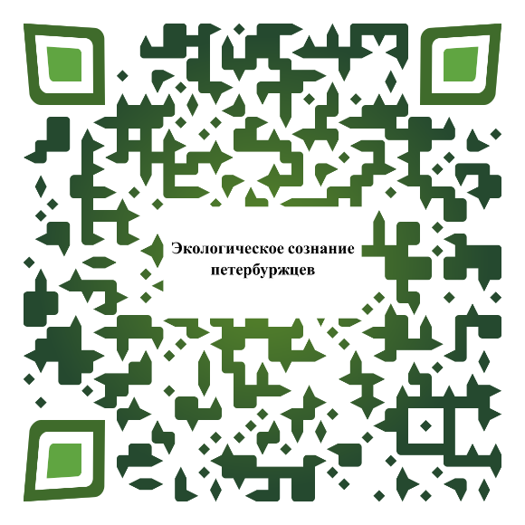

Для жителей 18 лет и старше.»

